**Ονοματεπώνυμο:________________________________________24/1/25**

**Πρόσθεση κι αφαίρεση ετερώνυμων κλασμάτων**



**ARCHER**

**Α.** Ο μπαμπάς της Μαρίας αγόρασε δύο βάζα με μέλι . Το α΄ είχε μεικτό βάρος  κιλά και απόβαρο  κ. Το β΄ είχε μεικτό βάρος  κ. και απόβαρο κ. Πόσα κιλά μέλι αγόρασε ο μπαμπάς της Μαρίας;

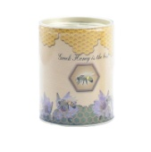**Λύση:**

# Απάντηση : ______________________________________________________________

**Β.** Ένα εμπορικό κατάστημα λειτουργεί την Τρίτη από τις  π.μ. μέχρι τις 2.00 μ.μ. και από τις 5.00 μ.μ. μέχρι τις  μ.μ. Πόσες ώρες συνολικά λειτουργεί το κατάστημα ;

**Λύση:**

# Απάντηση : ________________________________________________________________

**Γ.** Από ένα τόπι ύφασμα , συνολικού μήκους 15 μ. , ο υφασματοπώλης πούλησε την α΄ μέρα  μ. ύφασμα , τη β΄ μέρα μ. ύφασμα και την γ΄  μ. ύφασμα. Πόσα μέτρα ύφασμα του έμειναν ;

**Λύση:**

# Απάντηση : ________________________________________________________________

**Δ**. Ο Γιάννης αγόρασε 6 κ. κρέας . Από αυτά , τα  κ. ήταν μοσχαρίσιο , τα  κ. ήταν χοιρινό και το υπόλοιπο ήταν κρέας κοτόπουλου . Πόσα κιλά κρέας κοτόπουλου αγόρασε ο Γιάννης ;

Λύση:

## Απάντηση : ____________________________________________________________

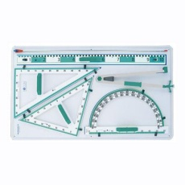**Ε**.Η Μαριτίνα πήγε στο βιβλιοπωλείο έχοντας πάνω της  € . Αγόρασε ένα βιβλίο που έκανε  € , ένα σετ γεωμετρικών οργάνων που έκανε  € και ένα τετράδιο που έκανε  € . Πόσα € της έμειναν της Μαριτίνας ;

**Λύση**

## Απάντηση : ____________________________________________________________